МИНОБРНАУКИ РОССИИ

Федеральное государственное бюджетное образовательное учреждение высшего образования

НИЖЕГОРОДСКИЙ ГОСУДАРСТВЕННЫЙ ТЕХНИЧЕСКИЙ

УНИВЕРСИТЕТ им. Р.Е.АЛЕКСЕЕВА

Институт радиоэлектроники и информационных технологий

Кафедра информатики и систем управления

____________________Создание веб-сайтов______________________

(наименование темы проекта или работы)

ПОЯСНИТЕЛЬНАЯ ЗАПИСКА

к отчету по лабораторной работе

по дисциплине

______Информатика и компьютерные технологии_______

(наименование дисциплины)

РУКОВОДИТЕЛЬ:

________________ ____Шагалова П.А._ _

(подпись) (фамилия, и.,о.)

СТУДЕНТ:

________________ ____Лебедева А.Ф.___

(подпись) (фамилия, и.,о.)

______23-Исз _________

(шифр группы)

Работа защищена «___» ____________

С оценкой ________________________

**Задание к выполнению лабораторной работы № 2**

# **Составление технического задания на разработку web-сайта**

# **1 ВВОДНАЯ ИНФОРМАЦИЯ**

## 1.1. Полное и краткое наименования системы

Полное наименование системы – Сайт Нижегородского зоопарка. Краткое наименование системы – «Сайт», «Зоопарк».

# **НАЗНАЧЕНИЕ И ЦЕЛИ СОЗДАНИЯ САЙТА**

## 2.1. Назначение сайта

Сайт должен представлять «Нижегородский зоопарк» в сети интернет, знакомить посетителей с услугами и животными зоопарка.

## 2.2. Цели создания сайта

Целью создания сайта является предоставление информации о зоопарке, о предоставляемых услугах, ознакомление посетителей с животными зоопарка. Так же к цели можно отнести увеличение количества посетителей.

## 2.3. Целевая аудитория

К целевой аудитории сайта можно отнести: преимущественно детей дошкольного и школьного возраста и их родители, семейные пары всех возрастов, любящие животных и прогулки на природе.

# **ЭТАПЫ СОЗДАНИЯ САЙТА**

Разработка сайта для «Нижегородского зоопарка» включает в себя следующие основные этапы работ:

1. Разработку технического задания на создание сайта.
2. Разработку структуры сайта.
3. Подготовку и оптимизацию графики для web-страниц.
4. Разработку форм для сайта.
5. Форматирование web-страниц с помощью каскадных таблиц стилей.
6. Выполнение разметки сайта.
7. Разработку баннера для web-страницы.
8. Разработку модулей на JavaScript.

# **ОСНОВНЫЕ ТРЕБОВАНИЯ К САЙТУ**

## 4.1. Требования к структуре и функционированию сайта

* Сайт должен состоять из взаимосвязанных разделов с четко разделенными функциями.
* Должны присутствовать навигационные цепочки.
* Соблюдение правила 3-х кликов (уровень вложенности веб-страниц не превышает 4).
* Использование HTML и CSS для навигации.
* Необходимо наличие ссылок на главную со всех страниц сайта.

## 4.2. Структура сайта

Сайт должен состоять из следующих разделов:

* Главная страница;
* Новости;
* История зоопарка;
* Животные;
* Посетителям;
* Вопрос ответ;
* Специалисты;
* Услуги;
* Отзывы;

## 4.3. Навигация

К навигации по страницам сайта предъявляются следующие основные требования:

* Навигационные элементы должны обеспечивать однозначное понимание пользователем их смысла: ссылки на страницы должны быть снабжены заголовками.
* Система должна обеспечивать навигацию по всем доступным пользователю ресурсам и отображать соответствующую информацию.
* Меню должно представлять собой текстовый блок (список гиперссылок) в верхней части страницы по горизонтали.
* Для разделов, содержащих подразделы, должно быть предусмотрено выпадающее подменю.
* Элементы навигации должны присутствовать на каждой из страниц сайта.

# **5 ТРЕБОВАНИЯ К ДИЗАЙНУ САЙТА**

## 5.1. Общие требования

* Дизайн сайта выполняется современными стандартами Веб-дизайна;
* Дизайн должен быть лаконичным и в то же время выглядеть стильно, современно.
* Стиль сайта можно описать, как яркий. В качестве фонового цвета рекомендуется использовать белый или светлые оттенки голубого и зелёного. Оформление сайта должно оставлять ощущение теплоты и счастья. В качестве цветовой гаммы рекомендуется использовать теплые пастельные цвета (светлые оттенки желтого, оранжевого, красного);
* Сайт должен быть удобен пользователям в плане навигации и интересен для многократного посещения;

Все страницы сайта должны:

* Быть выполнены в едином стиле и четко идентифицироваться, как составляющие части веб-сайта компании;
* Быть выполнены с доминирующим присутствием фирменных цветов, содержать логотип и название;

## 5.2. Шрифты

Необходимо использовать шрифты «без засечек» (Arial, Calibri, Tahoma, Verdana и т.д.). Размеры шрифтов должны быть не менее 16пт.

## 5.3. Требования к дизайну элементов сайта

#### 5.3.1. Шапка сайта

Шапка сайта должна содержать логотип и название организации. Логотип является ссылкой на главную страницу сайта.

#### 5.3.2. Основное меню

Основное меню должно располагаться в верхней части окна (под шапкой) и содержать ссылки на все разделы первого уровня. Меню должны быть «выпадающим»

#### 5.3.3. Боковое меню

Боковое меню должно располагаться в правой части окна (под шапкой) на всех страницах, кроме страниц: главной, посетителям, животные, услуги, вопрос-ответ. При клике на название осуществляется переход на страницу.

#### 5.3.4. Основное поле контента

Основное поле контента должно располагаться в центре страницы. В этом поле отображается основное содержание выбранного раздела. Стилевое оформление материалов и их элементов (ссылок, заголовков, основного текста, изображений, форм, таблиц и т.п.) должно быть единым для всех страниц веб сайта.

#### 5.3.5. Подвал

В подложке должна располагаться информация о адресе зоопарка, логотип, телефон и карта сайта.

# **Вёрстка, создание стилей и наполнение контентом сайт**

Перед созданием сайта были продуманы макеты страниц.

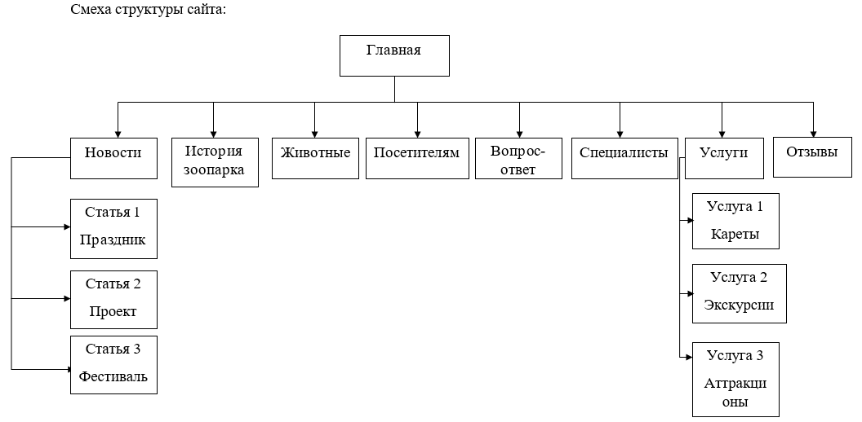

Схема страницы Главная:

|  |  |
| --- | --- |
| Шапка сайта | |
| Навигация | |
| Заголовок | |
| Текст | |
| Картинка | Текст |
| Картинка | Текст |
| Картинка | Текст |
| Контактная информация + карта сайта | |

Схема страницы Новости:

|  |  |  |
| --- | --- | --- |
| Шапка сайта | | |
| Навигация | | |
| Заголовок | | |
| Картинка | Текст | Боковое меню |
| Картинка | Текст |
| Картинка | Текст |
| Контактная информация + карта сайта | | |

Схема страниц с новостной статьей (праздник, проект, фестиваль):

|  |  |  |
| --- | --- | --- |
| Шапка сайта | | |
| Навигация | | |
| Заголовок | | |
| Картинка | Текст | Боковое меню |
| Контактная информация + карта сайта | | |

Схема страницы История зоопарка:

|  |  |
| --- | --- |
| Шапка сайта | |
| Навигация | |
| Заголовок | |
| Картинка | Текст |
| Текст | |
| Картинка | Текст |
| Контактная информация + карта сайта | |

Схема страницы Животные:

|  |  |
| --- | --- |
| Шапка сайта | |
| Навигация | |
| Заголовок | |
| Картинка | Текст |
| Картинка | Текст |
| Картинка | Текст |
| Картинка | Текст |
| Контактная информация + карта сайта | |

Схема страницы Посетителям:

|  |  |
| --- | --- |
| Шапка сайта | |
| Навигация | |
| Заголовок | |
| Текст | |
| Картинка | Текст |
| Картинка | Текст |
| Текст | |
| Контактная информация + карта сайта | |

Схема страницы Вопрос-ответ:

|  |
| --- |
| Шапка сайта |
| Навигация |
| Заголовок |
| FAQ блок |
| Контактная информация + карта сайта |

Схема страницы Специалисты:

|  |  |
| --- | --- |
| Шапка сайта | |
| Навигация | |
| Заголовок | |
| Картинка | Текст |
| Картинка | Текст |
| Картинка | Текст |
| Картинка | Текст |
| Контактная информация + карта сайта | |

Схема страницы Услуги:

|  |  |  |
| --- | --- | --- |
| Шапка сайта | | |
| Навигация | | |
| Заголовок | | |
| Картинка | Текст | Боковое меню |
| Картинка | Текст |
| Картинка | Текст |
| Контактная информация + карта сайта | | |

Схема страниц с описанием услуги (кареты, экскурсии, аттракционы):

|  |  |
| --- | --- |
| Шапка сайта | |
| Навигация | |
| Заголовок | |
| Текст | Боковое меню |
| Контактная информация + карта сайта | |

Схема страницы Отзывы:

|  |
| --- |
| Шапка сайта |
| Навигация |
| Заголовок |
| Интерактивный блок |
| Контактная информация + карта сайта |

Затем создаем папку с HTML-файлами для страниц сайта (Рисунок 1).

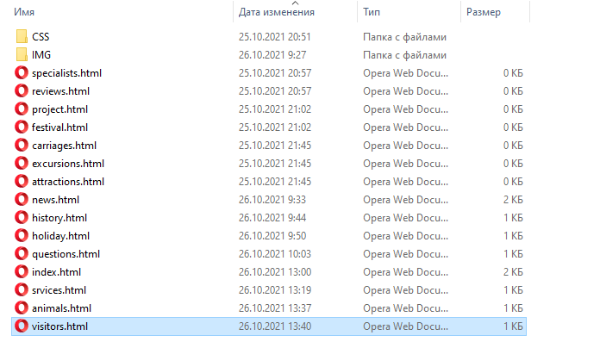

Рисунок 1 – Файлы страниц

И прописываем навигацию для каждой страницы (Рисунок 2-3).

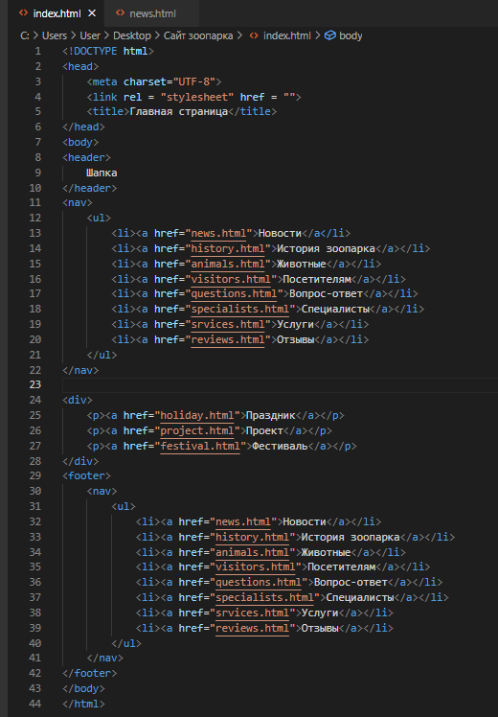

Рисунок 2 – Код страницы

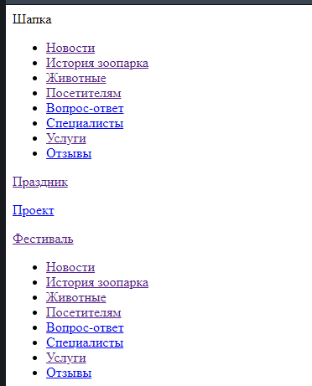

Рисунок 3 – Страница

Затем для сайта были подготовлены 24 картинки. С правильно оформленными их названиями (Рисунок 4).

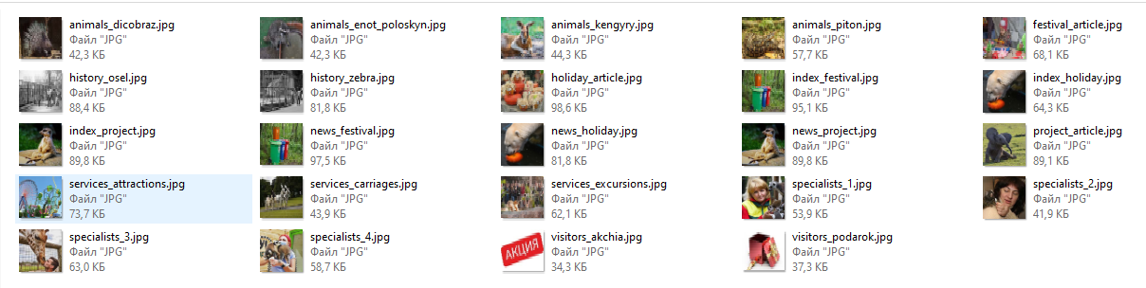

Рисунок 4 – Список картинок

Затем была выполнена верстка страниц и наполнение их контентом. Верстка блочная – с применением<div>.

Затем был создан файл style.css – файл стилей. Оформлен фон страниц, настроено стилевое оформление шрифтов (начертание, размер, цвет). Настроено стилевое оформление таблиц, применено форматирование к графическим объектам (рамки). Пример – рисунок 5.

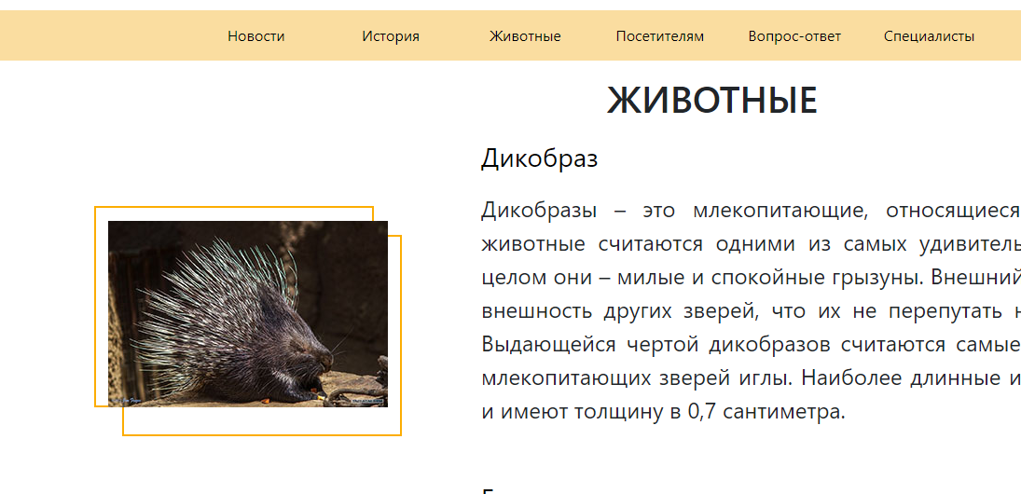

Рисунок 5 – оформление стиля

# **Создание формы на HTML-странице**

Так же была создана страница с формой – «Отзывы». При создании формы использовала следующие элементы: <input> - элементы формы (поля) различных типов; <button> - кликабельная кнопка; <select> - выпадающий список, список с множественным выбором; <option> - пункт списка; <datalist> - список предопределенных вариантов; <textarea> - текстовая область; <label> - подпись, метка поля; (Рисунок 6).

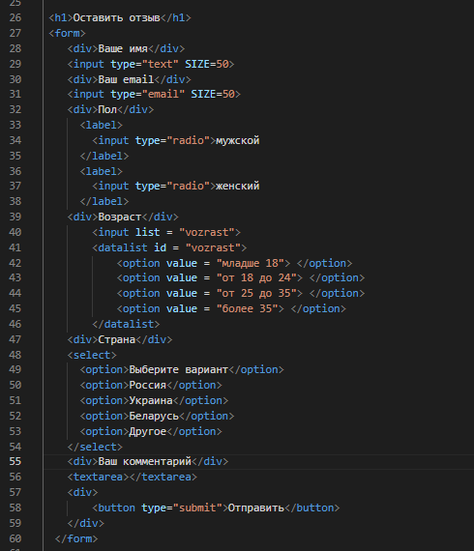

Рисунок 6 – Код формы

# **Создание баннера для web-страницы**

Затем на главное странице был создан баннер. Код оформления баннера (Рисунок 7).



Рисунок 7 – Код баннера

Оформление баннера (Рисунок 8).



Рисунок 8 – Баннер на странице

Результат перехода по баннеру (Рисунок 9).

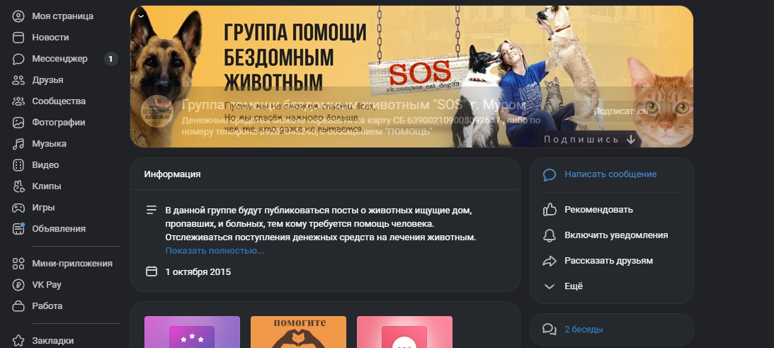

Рисунок 9 – Результат перехода

# **Использование языка сценариев JavaScript**

В работе был использован язык сценариев JavaScript. Размещаю на сайте несколько модулей, написанных с помощью JavaScript с помощью подключения встроенных сценариев на странице «Отзывы». Тем самым создаю Модальное окно для контактов (Рисунок 10-13).

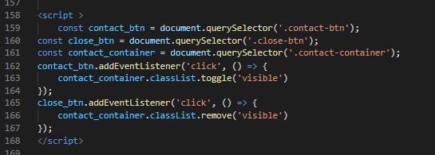

Рисунок 10 - Скрипт

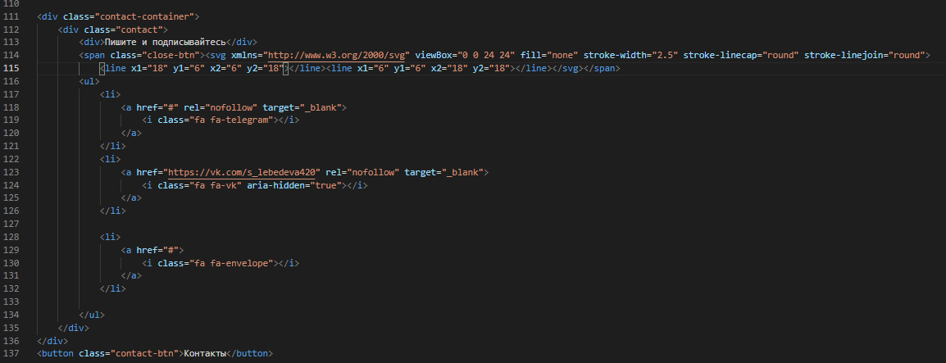

Рисунок 11 – Код html

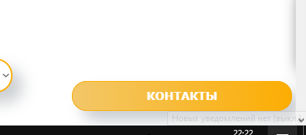

Рисунок 12 – Модальное окно



Рисунок 13 – Раскрытое модальное окно

На этой же странице создаю плавное переключение радиокнопок, с помощью подключения встроенных сценариев (Рисунок 14-16).

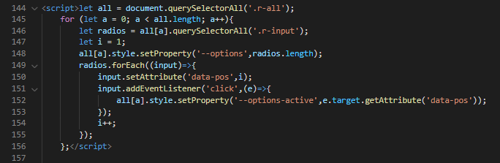

Рисунок 14 - Скрипт

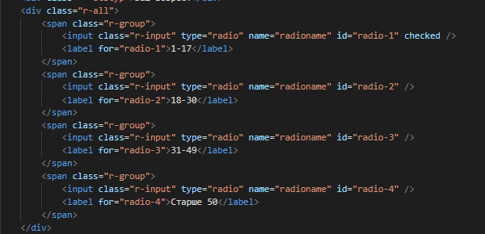

Рисунок 15 – Код html

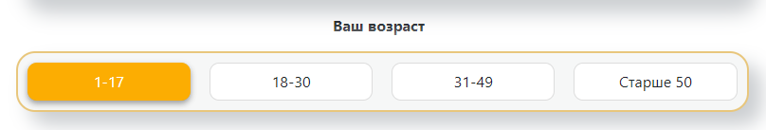

Рисунок 16 – Радиокнопка

Размещаю на сайте несколько модулей, написанных с помощью JavaScript с подключением из внешнего файла. На всех страницах устанавливаю вплывающее окно при закрытии страницы. Для корректной работы подключают библиотеку jQuery (Рисунок 17-19).

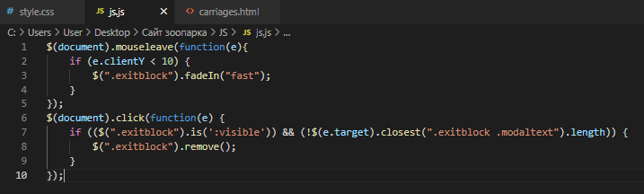

Рисунок 17 – Скрипт

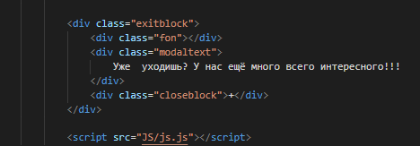

Рисунок 18 – Код html

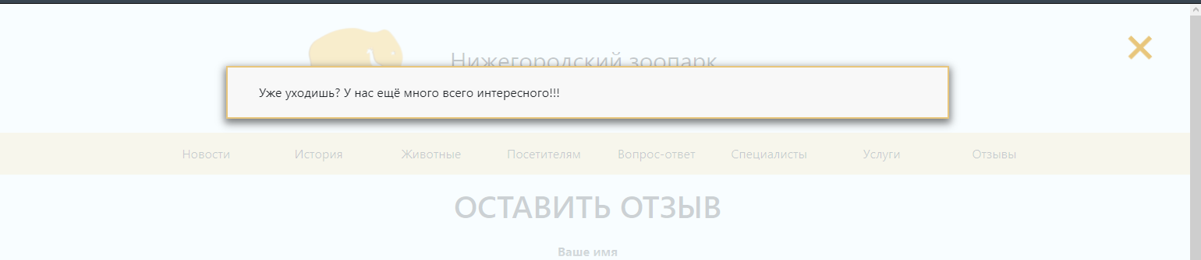

Рисунок 19 – Всплывающее окно

Затем на всех страницах создаю кнопку «Вверх», которая появляется в левой стороне страницы после начала прокрутки вниз. (Рисунок 20-21)

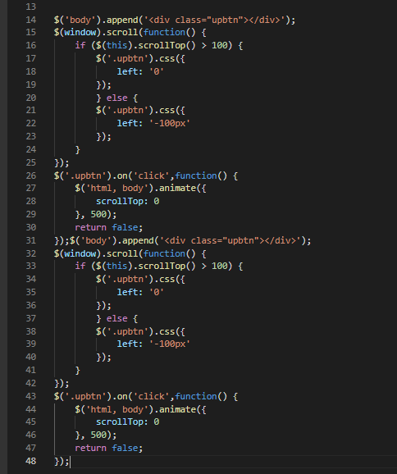

Рисунок 20 – Скрипт

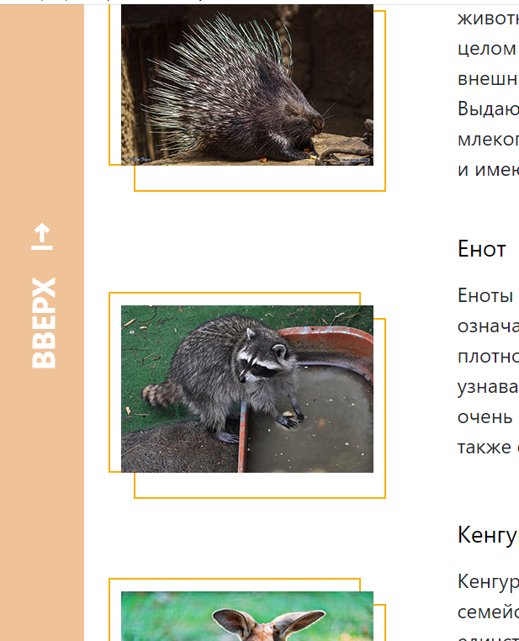

Рисунок 21 – Кнопка

Размещаю на сайте интерактивную галерею на странице «История», написанную с помощью JavaScript. (Рисунок 22-24)

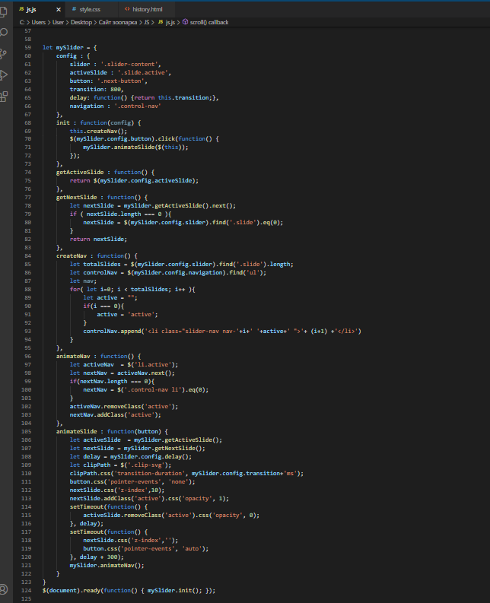

Рисунок 22 – Скрипт

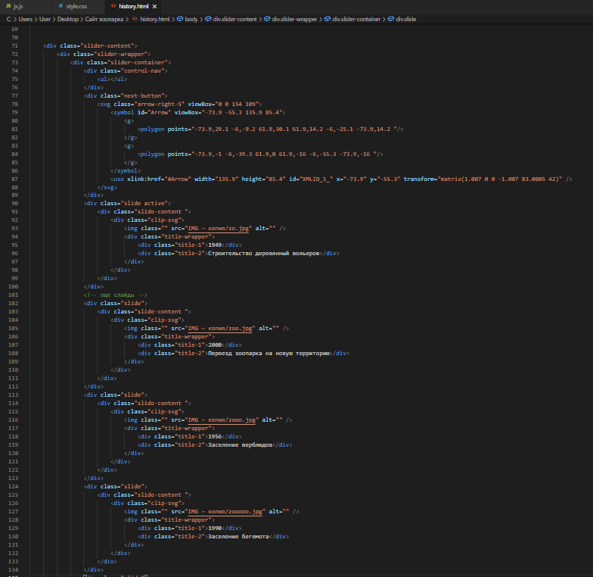

Рисунок 23 – Код html

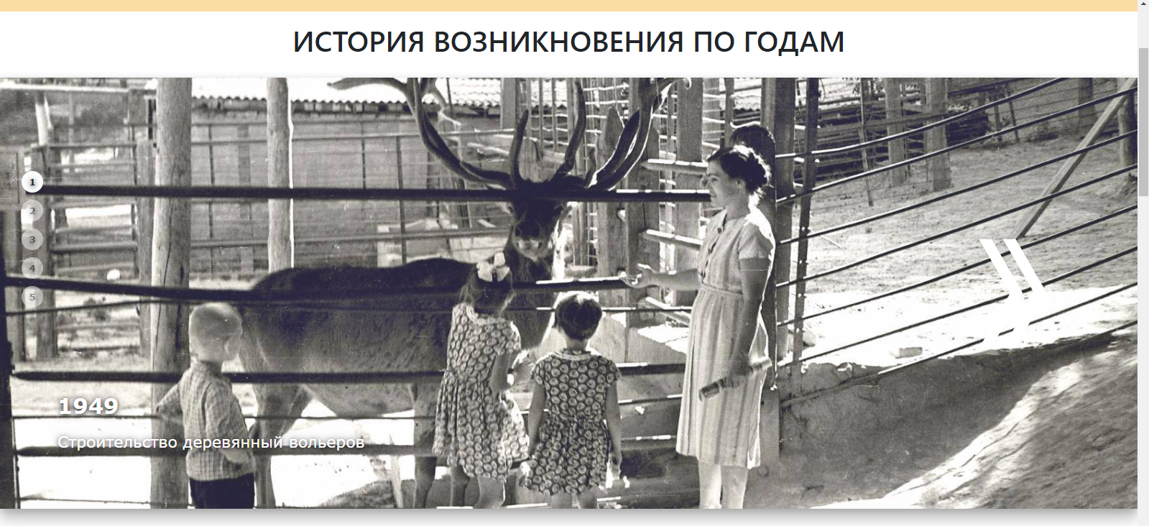

Рисунок 24 – Интерактивная галерея

Вывод: в ходе работы был разработан сайт для зоопарка.